INSTALLAZIONE WEB SERVICE PALEO

LATO SERVER IIS
Prerequisiti: .NET Framework 3 con Service Pack

- Predisporre la cartella con il WebService, rinominandola opportunamente (ad esempio C:\Paleo\WS_Ente)
- Creare la directory virtuale associata al WS, chiamandola PaleoWebServicesCodEnte, dove CodEnte è il codice dell'amministrazione Paleo (campo Codice nella tabella Amministrazione); associare un Application Pool e impostare la versione di ASP.NET 2.0

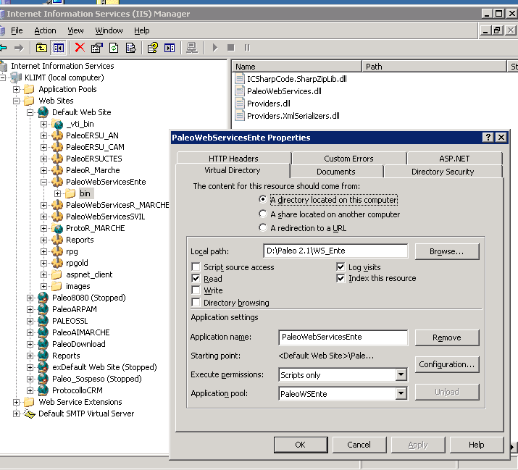

- Configurare il Web.Config, in particolare:
  - ConnectionString
  - Impostare in tutte le occorrenze il Codice Ente CodEnte.
  - baseAddress="https://NomeServer/PaleoWebServicesCodEnte/"
  - serviceCertificate findValue="NomeServer"
NomeServer è il nome macchina con cui va puntato il WebService; ad esempio 10.101.12.224 o paleo_cs.
  - Impostare in modo coerente tutti i parametri associati alla gestione della password (lunghezza, scadenza, ….)
- Installare il certificato per SSL
  - Proprietà (del Web Site) → Protezione Directory → Comunicazioni Protette; Certificato server; si apre la gestione guidata certificati server Web
  - Procedere → Crea nuovo certificato → Prepara la richiesta per invio posticipato → Digitare il nome del Certificato (ad ex: Certificato WS paleo) → Digitare Organizzazione e Unità Organizzativa (ad es: Centro Servizi X e CED) → Inserire il nome comune del sito (NomeServer) → Digitare i dati geografici
  - Viene quindi creato il File di Richiesta Certificato (solitamente C:\certreq.txt), da inviare ad un Certification Autority per l'emissione del Certificato. È quindi possibile:
    - Inviare la richiesta alla Regione Marche che rilascerà il certificato mediante la propria CA
    - Installare autonomamente una CA interna (su Windows 2003 Server, installando specifici componenti) e rilasciare autonomamente un certificato
  - Ricevuto il certificato (ad ex CertificatoWs.cer) installarlo: Aprire IIS e selezionare il sito web sotto il quale installare il WS → Proprietà → Protezione Directory → Comunicazioni Protette; Certificato server → Elabora la richiesta in sospeso → Selezionare il certificato
  - Installare il certificato Root associato al certificato rilasciato (ad esempio il Certificato Root della Regione Marche, se il certificato è stato rilasciato dalla regione); installarlo con mmc su computer locale come 'Autorità di certificazione principale attendibili'.

Per verificare presenza Certificati
- Aprire la Microsoft Management Console (Start → Esegui → mmc)
- File → Aggiungi/Rimuovi SanpIn → Aggiungi → selezionare Certificati → Account del computer → computer locale → Dare conferme
- Nella finestra, alla voce certificati (computer locale) aprire Personale – Certificati e cercare il certificato installato (da qui è anche possibile rimuovere certificati, ad esempio perché rinnovati
- Nella finestra, alla voce certificati (computer locale) aprire Autorità di certificazione principale attendibili – Certificati e cercare il certificato Root

- Proteggere la directory Virtuale con SSL
  - Aprire IIS e selezionare la directory virtuale associata al WS
  - Proprietà → Protezione Directory → Certificato server; Modifica → Segno di spunta su Richiedi un canale protetto SSL

A verificare la corretta installazione provare a visualizzare nel browser, come indicato nell'esempio

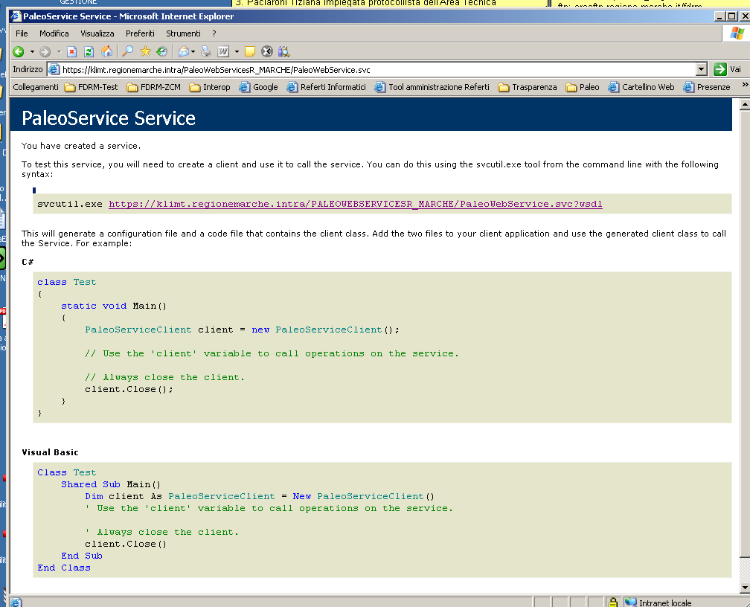

LATO CLIENT
- Installare WSE 3.0
- Predisporre i parametri dell'applicazione di test – Att.ne!! Se i parametri di autenticazione verso il db (user id e password ad esempio) sono sbagliati, viene generato un messaggio di errore fuorviante (Errore durante l'elaborazione dei token di protezione nel messaggio).

